**契約保証・前払金保証証書の電子化について**

令和５年４月より、建設工事等における契約保証・前払金保証（中間前払金保証を含む。）証書について、電子化された保証証書等（電子証書等）の提出を可能としました。

※従来の紙媒体による保証証書等の提出も引き続き可能です。

※電子証書等の発行方法については、保証事業会社・保険会社にお問い合わせください。

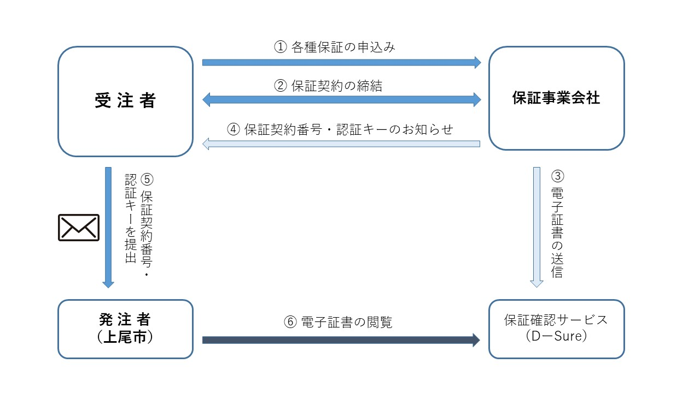

電子保証の仕組み（保証事業会社の場合）

[問合せ先]　上尾市総務部契約検査課

　　　　　　048-775-5116（直通）

[問合せ先]　上尾市総務部契約検査課

　　　　　　048-775-5116（直通）

対象となる契約

〇請負代金額（税込）が、５００万円を超える工事請負契約。

〇委託金額（税込）が、３００万円を超える設計・調査・測量の業務委託契約。

　※清掃・警備等の役務業務委託は対象外。

令和５年４月１日以降に上記契約を締結する案件から、電子証書等の提出を可能とします。

【電子メール送信時の留意事項】

〇提出先のアドレス

・発注課が上下水道部経営総務課、業務課、水道施設課の場合

経営総務課：[s601000@city.ageo.lg.jp](mailto:s601000@city.ageo.lg.jp)

　・上記以外の場合

契約検査課：[s104500@city.ageo.lg.jp](mailto:s104500@city.ageo.lg.jp)

〇メールの件名・本文の記載内容

　・保証内容（契約保証、前払金保証、中間前払金保証）・受注者名を件名としてください。（例）契約保証・〇〇建設

・メール本文中に、①担当者の氏名・連絡先、②工事（業務）名を記載してください。

電子証書等の提出方法

（１）契約保証（電子証書等の発行元が、保証事業会社の場合）

契約締結日までに、保証事業会社から発行されたPDFファイル（保証契約番号及び認証キーが記載されたもの）を、電子メールで提出してください。

（２）契約保証（電子証書等の発行元が、保険会社の場合）

契約締結日までに、保険会社から発行されたPDFファイルの保証証券又は保険証券を、電子メールで提出してください。

（３）前払金（中間前払金）保証

前払金（中間前払金）の申請日までに、保証事業者から発行されたPDFファイル（保証契約番号及び認証キーが記載されたもの）を、電子メールで提出してください。